О маркировке промышленных товаров контрольными идентификационными знаками
27.01.2020
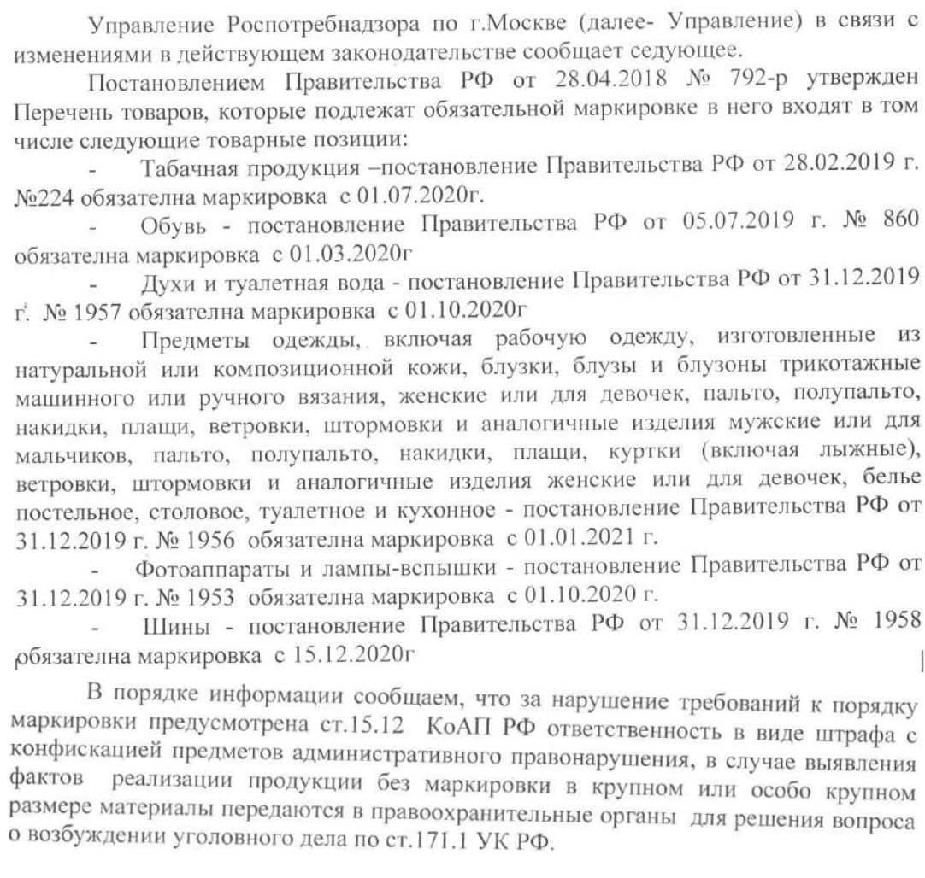

Адрес страницы: http://mitino.mos.ru/presscenter/important/detail/8647308.html
Управа района Митино города Москвы

